大家來找碴

下面有兩張相似的繪畫作品，A是十六世紀喬佐涅的作品、B是十九世紀馬內所作，前
者的古典風格備受推崇，後者卻在當代被罵的體無完膚。請同學們擔任批評家一起來找
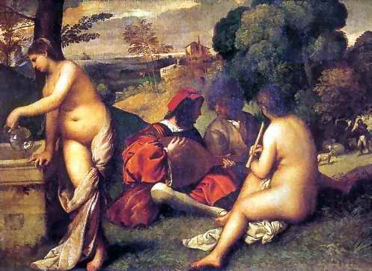
碴，看看這兩幅畫到底差別在哪裡？請依問題分A、B畫解說。
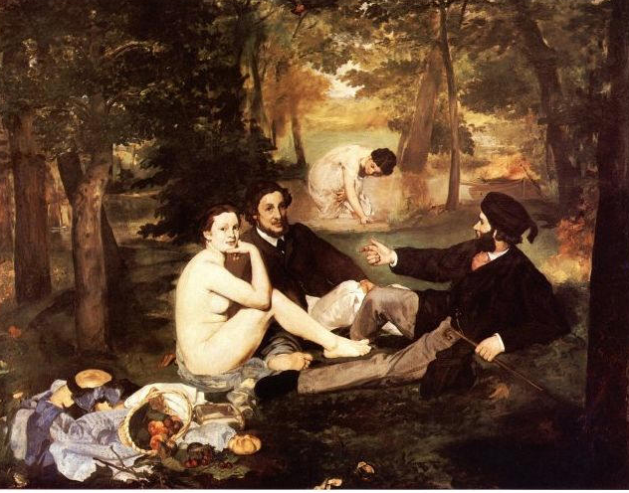
A. 喬佐涅《田園合奏》1508 B. 馬內 《草地上的午餐》1863
1. 畫中的人物在做什麼？
2. 畫中男性的服飾讓你猜想其身份會是？
3. 你覺得畫中女性的身份是？
4. 比較一下兩幅畫的光線、色彩有何不同？
5. 第一眼看到這兩幅畫，你覺得那幅比較奇怪？怪在哪裡、為什麼？
6. 那幅裸女像真人？為什麼？
7. 你認為古典的裸女和馬內「現代」的裸女有何差異？
8. 馬內的裸女看著觀者，你有何觀感？
相同點
相異點
結論：我覺得馬內的畫被罵是因為

班級： 座號： 姓名：
東西比一比

這裡有兩幅東西方女性畫家所作的女性畫像，A昰瓦拉東(Suzanne Valadon)的自畫
像，B是陳進所繪的仕女畫。兩者有著相似的姿態與空間陳設，卻在女性形象的呈
現上有著極大的差異。無需批評她們的好壞，跟著問題想想看，你喜歡哪一幅？
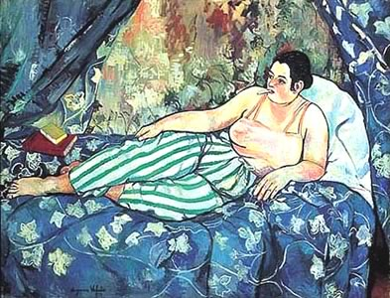  A. 瓦拉東《藍色房間》油畫 1923  瓦拉東原是印象派畫家雷諾瓦、竇加的模特兒，在畫家  的啟發下亦拿起畫筆創作，不同於男性藝術家筆下呈  現的豐潤肉體與光彩，瓦拉東筆下的自己坦然平凡，  真切的描繪出一位單親母親勞動後的憩息。 |  | 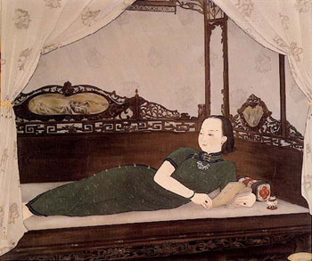  B. 陳進 《悠閒》膠彩 1935  陳進是日據時期新竹地方的富家子女，從小  接受閨秀教育，並曾赴日本習畫。她擅長描  繪端莊婉約的仕女畫，呈現溫柔恬靜的氣  質。
1. 你喜歡哪個女性畫像？為什麼？
2. 描述一下她們所處的空間與姿態，有何相似及相異點？
相似處
差異處
3. 你喜歡哪幅畫的色彩表現？這樣的色彩給你什麼感覺？透露出怎樣的女性特質？
4. 兩幅畫中都有書本的存在，你認為象徵什麼？有何不同之處？
5. 請形容一下，你認為她們兩人象徵怎樣的女性形象？
6. 想一想，為什麼兩位畫家表現方式如此不同，和她們的生活背景有何關聯？
結論：討論過後，我有不同的想法…
班級： 座號： 姓名：
My Fair Lady
在你的一生當中，女性總是扮演重要的角色，或許是母親、姊妹、親戚、朋友甚至未來的
另一半、或是妳自己。閉上眼睛想一想，你/妳心中的女性是怎樣的形象？沒有人是理想完
美的，但總有令你欣賞的部分特質。所謂的窈窕淑女，可不只是花瓶而已喔!認真的去了解
女性，修正自己的刻板印象，才會發現真正的美麗。
她的個性：
她的優點：
她的職業：
她的 ：
想一句話形容她：
檢視你帶來的女性形象圖片，你/妳選擇的標準是什麼？現在你會為她添加怎樣的特質？
班級： 座號： 姓名：
回想一下這堂課所學，你將會呈現怎樣的女性形象或自己？請在下方構圖，並寫下創作理念。

我的創作理念/我對她的想法/我在本堂課的收穫：

班級： 座號： 姓名：

